Школьный турнир по настольному теннису.

В конце первой четверти состоялся школьный турнир по настольному теннису. Среди команд 5-6 классов победу одержала команда 6 класса (Галкин Никита, Елин Алексей. Симонов Максим). Среди команд 7-8 классов победу одержала команда 8 класса (Ильин Илья, Дьяченков Юрий, Соболев Антон). Команды-победители награждены почётными грамотами и комплектами для игры в настольный теннис: ракетками и наборами теннисных шариков). Отличительной особенностью турнира этого учебного года явилось то, что играли не только дети, но и педагоги: Чивилёва Лариса Петровна, Чепелёв Роман Владимирович, Кореняк Сергей Иванович, Гембель Нина Федоровна.

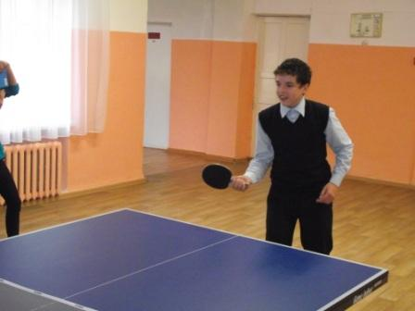 | 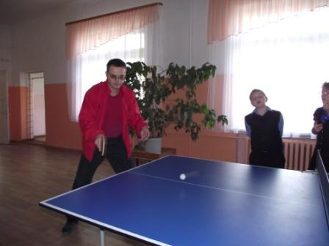
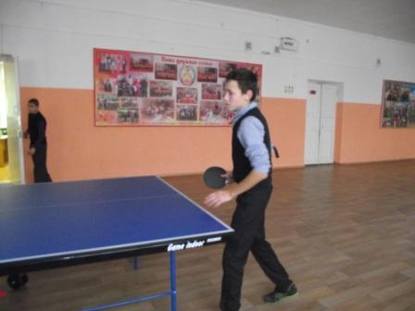 | 